→↓↑➔→⬅◻⬆
•➔ 
แม่พระประจักษ์ที่โลส์ ประเทศฝรั่งเศส

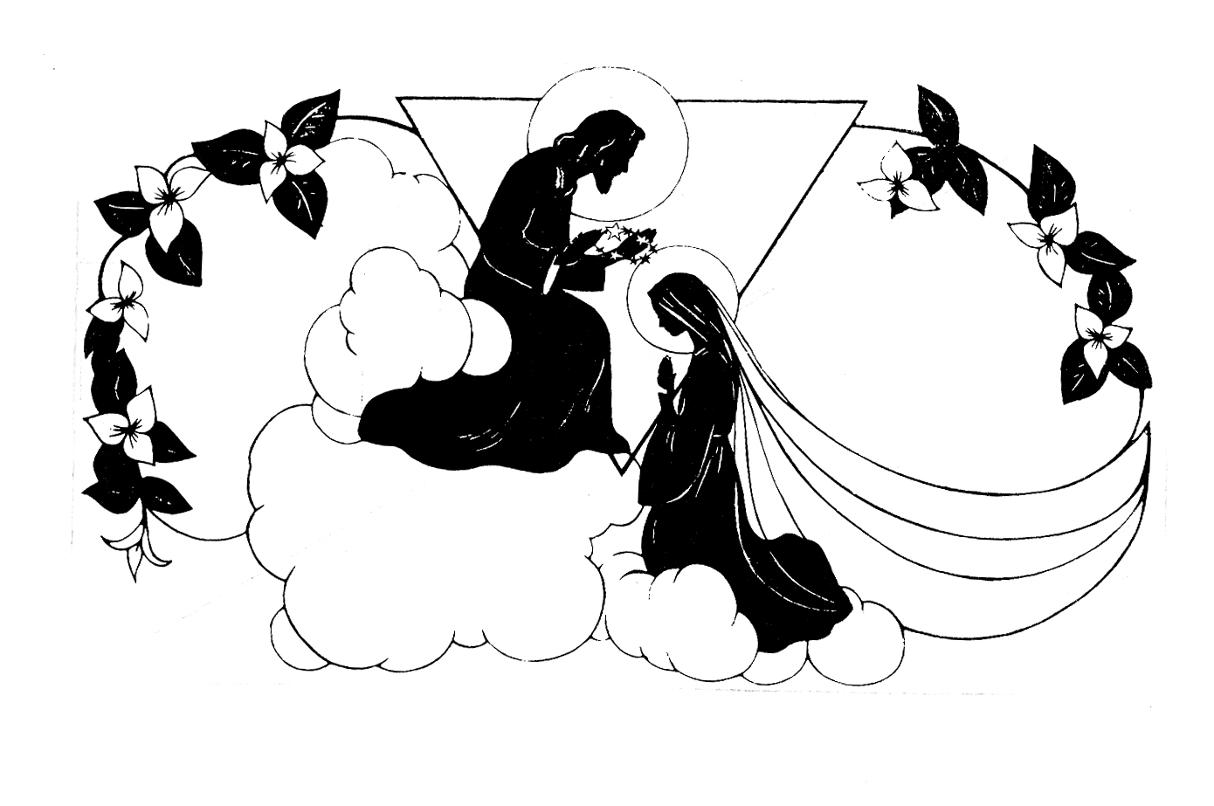

บทนำ
นักบุญเบอน้วต รังกือเรล นักบุญองค์ล่าสุดที่พระสันตะปาปาเบเนดิกต์ที่ 16 ทรงประกาศในสารบบนักบุญ ผู้ได้รับการประจักษ์จากแม่พระ ประมาณ 2,500 ครั้ง ในช่วงเวลานานถึง 54 ปี (ค.ศ.1664-1718) เฉลี่ยสัปดาห์ละ 1 ครั้ง ท่านเป็นนักบุญที่แทบจะไม่มีผู้ใดรู้จักกันเลย ทั้ง ๆ ที่มีชีวประวัติน่าสนใจมาก
วันที่ 4 พฤษภาคม ค.ศ. 2008 ที่วัดแม่พระแห่งโลส์ ประเทศฝรั่งเศส สัตบุรุษและผู้แสวงบุญประมาณ 6,000 คน ร่วมแสดงความยินดี พร้อมกับพระสังฆราชและพระคาร์ดินัลกว่า 20 องค์ ในพิธีบูชามิสซาโอกาสบันทึกนามของท่านในทำเนียบนักบุญ พระสังฆราชแห่งสังฆ-มณฑลกั๊ป กล่าวในโอกาสนี้ว่า “เราสนับสนุนให้สัตบุรุษมาสวดภาวนา และฟื้นฟูจิตใจที่สักการสถานแห่งนี้” พระคุณเจ้าให้สัมภาษณ์ว่า “นับแต่นี้ไป พระศาสนจักรรับรองอย่างเป็นทางการว่า ผู้จาริกแสวงบุญสามารถเดินทางมาที่นี่ได้ด้วยความมั่นใจว่า เป็นสถานที่แม่พระได้ทรงประจักษ์มาจริง”
ปัจจุบันมีผู้จาริกแสวงบุญเดินทางมายังวัดแม่พระแห่งโลส์ปีละประมาณ 120,000 คน หลายคนหายป่วยเพราะความเชื่อ และอาศัยน้ำมันจากตะเกียงที่หน้าพระแท่นในวัดทาบริเวณที่ป่วยเป็นโรค ตามที่แม่พระเคยกล่าวไว้แก่เบอน้วต
วัดแม่พระแห่งโลส์ตั้งอยู่บนภูเขาแอลป์ ทางตะวันออกเฉียงใต้ของฝรั่งเศส การประจักษ์ของแม่พระแห่งโลส์ เตือนเราถึงภยันตรายต่าง ๆ ที่เกิดจากบาป ความสำคัญของการเป็นทุกข์ถึงบาป ความสำคัญของศีลอภัยบาปและการรับศีลมหาสนิทบ่อย ๆ สักการสถานแห่งนี้เป็น “ที่หลบภัยของคนบาป” โดยที่แม่พระได้ทำนายไว้ก่อนแล้วว่า สถานที่แห่งนี้จะไม่เป็นที่รู้จักและจะถูกเพิกเฉยเป็นเวลานาน (มากกว่า 300 ปีนับแต่การประจักษ์ครั้งแรก) แต่ที่สุด สักการสถานแห่งนี้ก็เป็นที่รู้จักกันทั่วไปอีกครั้งหนึ่ง ทุกคนมีหวังอย่างเต็มเปี่ยม เมื่อเข้ามาขอพึ่งพาความช่วยเหลือจากแม่พระแห่งโลส์

เพลง คริสตชนจงยินดี (สรรเสริญแม่พระ 29)
- คริสตชนทั้งหลายจงยินดี
ร่วมเปรมปรีดิ์แซ่ซ้องให้เกริกไกร
ถวายพรสตรีผู้ยิ่งใหญ่ ถวายชัยพระมารดา
** วันนี้พวกลูกทั้งหลาย ต่างร่วมถวาย
เทิดพระเกียรติองค์มารดามารีอา
ฉลองแซ่ซ้องก้องฟ้า พร้อมเทพเทวา
จะรักศรัทธาพึ่งพาพระมารดา
- สายพิรุณโปรยปรายกระเซ็นสาด พฤกษชาติสดชื่นดั่งเกิดใหม่
เตือนถึงพระมารดาตั้งพระทัย ให้พวกลูกได้กลับใจ (**)

ในเดือนพฤษภาคม ค.ศ.1664 เบอน้วตมีอายุ 17 ปี ขณะที่กำลังสวดสายประคำที่เธอชอบสวดเป็นพิเศษอยู่บริเวณหน้าถ้ำเล็ก ๆ แห่งหนึ่ง เธอได้แลเห็นสตรีงดงามมากผู้หนึ่ง มือข้างหนึ่งอุ้มบุตรชายอยู่ เธอถามสตรีผู้นั้นว่า
“ ท่านมาทำอะไรที่นี่ค่ะ
สตรีผู้นั้นยิ้มแทนคำตอบ เบอน้วตตกอยู่ในภวังค์ของสตรีงามอยู่เป็นเวลานาน ตลอดระยะเวลาการประจักษ์มา แม่พระได้อธิบายให้เบอน้วตทราบถึงภารกิจตลอดชีวิตที่เหลือของเธอ ซึ่งได้แก่การช่วยคนบาปกลับใจ โดยอาศัยการสวดภาวนา การทำพลีกรรม และพระพรพิเศษในการหยั่งรู้สภาพวิญญาณของผู้อื่น ดังนั้น เธอจึงมีภารกิจที่หนักทีเดียวในการเผยแสดงสภาพของวิญญาณที่น่าสงสารของผู้อื่น และช่วยให้เขากลับใจ ผู้คนที่ทราบข่าวการประจักษ์ของแม่พระมีจำนวนมากขึ้นอย่างต่อเนื่อง พวกเขาพากันมาคุกเข่าสวดภาวนาที่วัดน้อย ในเขตโลส์ ซึ่งมีสภาพทรุดโทรมมาก แต่ก็เป็นสถานที่พระหรรษทานของพระเจ้าทำงาน เพื่อความรอดของพวกเขาอย่างได้ผล ผู้ป่วยจำนวนมากหายจากโรคและมีผู้คนกลับใจเป็นจำนวนมาก

ให้เราสวดสายประคำ 10 เม็ด เพื่อการกลับใจของคนบาป ดังที่แม่พระตรัสไว้ที่โลส์ว่า “ที่นี่จะมีคนบาปจำนวนมากกลับใจ ขอให้ลูกสวดอย่างต่อเนื่อง เพื่อคนบาป”

โอ้แม่ (สรรเสริญสดุดี 247)
- โอ้แม่ โอ้แม่มารีย์ โอ้ชนนีผู้มีเมตตา
โอ้แม่คือมารดา แห่งพระบุตราข้าพึ่งพระคุณ
- โอ้แม่แม่แห่งชาวชน แม่แห่งสกลปวงชนพึ่งบุญ
อ้อมแขนคอยค้ำจุน แม่ผู้เกื้อกูลการุญลูกยา

(รับ) เป็นดั่งสะพานข้ามไป มุ่งสู่ราชัยบ้านพระบิดา
โอ้แม่นำมรรคา พิทักษ์วิญญาณ์ข้าพ้นโพยภัย
3. โอ้แม่ โอ้แม่มารีย์ องค์ราชินีของปวงข้าไท
ข้าขอบังคมไหว้ มอบความไว้ใจในองค์แม่เอย

บทภาวนาของสมเด็จพระสันตะปาปาเบเนดิกต์ที่ 16
(ซ้าย) ข้าแต่พระแม่มารีย์ พระมารดาแห่งการตอบรับ พระแม่ทรงฟังพระเยซูเจ้าเสมอ พระแม่ผู้ทรงคุ้นเคยกับเสียงของพระองค์ พระแม่ผู้ทรงเป็นดวงดาวแห่งรุ่งอรุณ โปรดสอนลูกด้วย
(ขวา) พระแม่ผู้ทรงอยู่กับพระเยซูเจ้าที่นาซาแร็ธ โปรดประทับความ รู้สึกของพระแม่ลงในชีวิตของลูก ทั้งความอ่อนโยน นอบน้อม และสงบเงียบเพื่อรับฟัง ขอโปรดให้พระวาจาแห่งการเลือกอย่างอิสระที่แท้จริงนั้นงอกงามเติบโตในใจของลูก
(ซ้าย) ข้าแต่พระแม่มารีย์ โปรดสอนลูกเกี่ยวกับพระเยซูเจ้า เพื่อให้ความเชื่อของลูกเปล่งประกายสดใสในสายตาของลูก และทำให้หัวใจของผู้คนที่ได้พบปะลูกนั้นอบอุ่น ดังเช่นที่พระแม่ทรงกระทำ เมื่อเสด็จเยี่ยมนางเอลิซาเบ็ธ ผู้ได้ร่วมชื่นชมยินดีกับพระแม่ ในพระพรแห่งชีวิตที่ได้รับ แม้อยู่ในวัยชรา
(ขวา) ข้าแต่พระแม่มารีย์ พรหมจารีแห่งมักนีฟีกัต โปรดช่วยลูกให้นำความยินดีมาสู่โลก อุทิศตนรับใช้พี่น้อง และกระทำแต่สิ่งที่พระเยซูเจ้าตรัส ดังเช่นที่พระแม่ทรงกระทำที่คานา
(ซ้าย) ข้าแต่พระแม่มารีย์ โปรดภาวนาเพื่อลูก เพื่อให้พระเยซูเจ้าผู้สิ้นพระชนม์และกลับคืนชีพได้บังเกิดใหม่ในตัวลูก เพื่อทรงเปลี่ยนแปลงลูกจากความมืดสู่ความสว่าง และเต็มเปี่ยมในพระองค์
(ขวา) ข้าแต่พระแม่มารีย์ พระมารดาแห่งพระศาสนจักร และประตูสวรรค์ โปรดช่วยลูกให้รู้จักยกสายตาขึ้น ลูกปรารถนามองเห็นพระเยซูเจ้า สนทนากับพระองค์ และประกาศความรักของพระองค์แก่ทุกคน อาแมน

บทรับสั้น
ในอ้อมพระหัตถ์พระองค์ โปรดทรงพิทักษ์ตัวข้าฯ
อารักข์ค้ำจุนวิญญาณ์ เวลาข้าฯ พักอินทรีย์
พระองค์ได้ทรงไถ่บาป ให้ข้าฯ ได้ละบาปหนี
อีกกรุณาปรานี ทั้งมีความสัตย์เรื่อยมา
สิริแด่พระบิดา ทั้งพระบุตราทรงศรี
อีกองค์พระจิตฤทธี สามนี้ข้าฯ กราบบูชา
ในอ้อมพระหัตถ์พระองค์ โปรดทรงพิทักษ์ตัวข้าฯ
อารักข์ค้ำจุนวิญญาณ์ เวลาข้าฯ พักอินทรีย์

บทเพลงสิเมโอน
บทสร้อย ข้าแต่พระเจ้า ยามข้าฯ ตื่นอยู่โปรดกอบกู้ข้าฯ คราข้าฯไสยา จงกรุณาป้องกัน เพื่อข้าฯ จะได้เฝ้าอยู่กับองค์พระคริสตเจ้า และเนาอยู่ในสันติสุขเทอญ
ซ้าย บัดนี้พระองค์จะให้ข้าฯ มรณะ หลุดพ้นพันธะก็แล้วแต่จะกรุณา
ขวา เพราะตาข้าฯ ได้ประสบบุญญาธิการของพระองค์
อันได้ทรงเตรียมไว้ให้ประชากรได้เห็น
ซ้าย พระองค์ทรงเป็นภาณุมาศ อันจำรัสเรืองรอง
ขวา ของนานาประชาราษฎร์ และทรงเป็นโรจนาการแห่งชาติอิสราเอล
ซ้าย สิริพึงมีแด่พระบิดา และพระบุตร และพระจิต
ขวา เหมือนในปฐมกาล บัดนี้และทุกเมื่อตลอดนิรันดร อาแมน
บทสร้อย ข้าแต่พระเจ้า ยามข้าฯ ตื่นอยู่โปรดกอบกู้ข้าฯ คราข้าฯไสยา จงกรุณาป้องกัน เพื่อข้าฯ จะได้เฝ้าอยู่กับองค์พระคริสตเจ้า และเนาอยู่ในสันติสุขเทอญ

บทภาวนาของประธาน
ข้าแต่พระเยซูคริสตเจ้า ผู้เป็นคนกลางระหว่างเรากับพระบิดาเจ้า ผู้ได้ทรงแต่งตั้งพระมารดาพรหมจารี พระมารดาของพระองค์ ให้เป็นมารดาของเรา และคนกลางระหว่างเรากับพระองค์ด้วย ขอโปรดกรุณาให้ทุกคนที่มาวอนขอพระองค์ ได้ชื่นชมยินดีในการได้รับทุกสิ่งทางพระมารดานี้ ทั้งนี้อาศัยพระองค์ผู้จำเริญและครองราชย์ พร้อมกับพระบิดาและพระจิต ตลอดนิรันดร อาแมน
ขอพระเจ้าโปรดประทานคืนอันสงบ และปลายทางอันเป็นสุขแก่ข้าพเจ้าทั้งหลาย อาแมน

ใครรักเราเท่าแม่
1. แม่รักลูกยิ่งสิ่งใด ลูกวอนขออะไรแม่ให้ดั่งปรารถนา
ชีวิตแม่พลีได้ทุกเวลา ใครเล่าหนารักเราเท่าแม่รักเอย
2. โอ้แม่มารีย์ยอดสตรี เหนือใครทั้งปวง
พระแม่ทรงเป็นห่วง เหล่าพวกลูกที่อ่อนแอ
แม้มีศัตรูร้ายจู่โจมคอยรังแก ไม่ผันแปรโอ้พระแม่คอยช่วยเรา
** โอ้แม่มารีย์ราชินีของชาวคริสตัง พระแม่เป็นพลังหนุนนำให้ลูกทำดี
จึงขอสรรเสริญเทิดเทินพระแม่มารีย์ ลูกยินดีฉลองพระนามในวันนี้เอย
3. แม่ขอให้ลูกอย่าทำความชั่ว บาปเมามัวอย่าได้กลัวสู้มัน
อย่าหนีจงสู้สุดชีวัน แม่เป็นประกันบาปมันจะพ่ายแพ้เอย (**)


เตรียมรำพึง..............................

